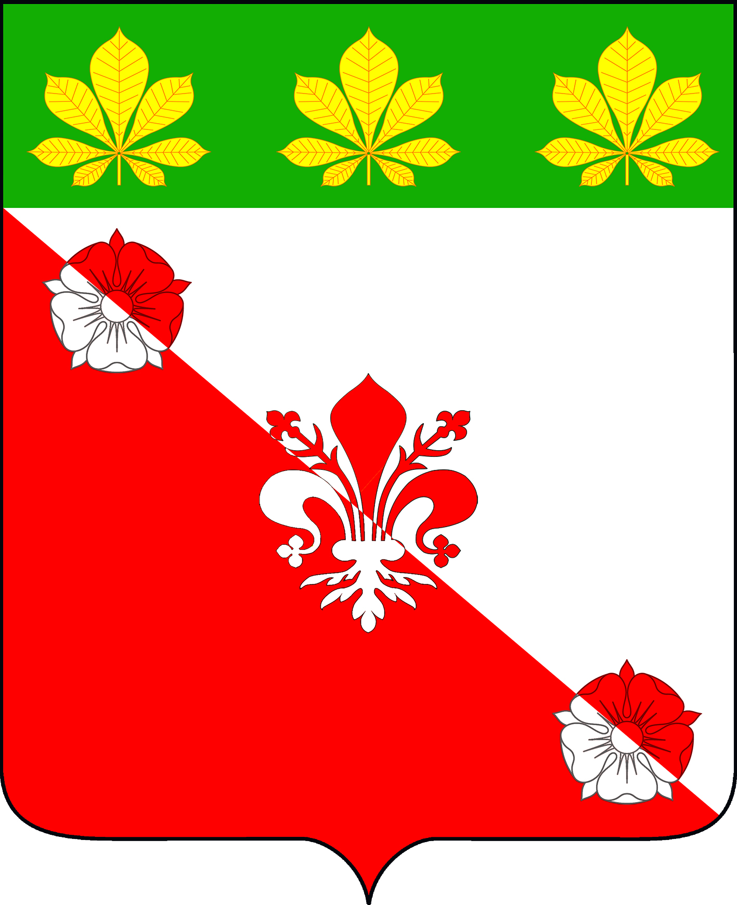

СОВЕТ ГИРЕЙСКОГО ГОРОДСКОГО ПОСЕЛЕНИЯ
ГУЛЬКЕВИЧСКОГО РАЙОНА

РЕШЕНИЕ
3 сессии 4 созыва

от 05.11.2019 года № _1_

поселок Гирей
О внесении изменений в решение 54 сессии 2 созыва Совета
Гирейского городского поселения Гулькевичского района
от 22 января 2013 года № 2 «Об утверждении правил землепользования и застройки Гирейского городского поселения Гулькевичского района»

В соответствии со статьями 31, 32, 33, 36, 38 Градостроительного кодекса
Российской Федерации, Федеральным законом от 6 октября 2003 года № 131-ФЗ «Об общих принципах организации местного самоуправления в Российской Федерации», на основании итоговых документов публичных слушаний, проведенных 5 марта 2019 года, по рассмотрению проекта о внесении изменений в правила землепользования и застройки Гирейского городского поселения Гулькевичского района» Совет Гирейского городского поселения Гулькевичского района р е ш и л:
1. Внести в приложение к решению Совета Гирейского городского поселения Гулькевичского района от 22 января 2013 года № 2 «Об утверждении правил землепользования и застройки Гирейского городского поселения Гулькевичского района» следующие изменения:
раздел II «КАРТА ГРАДОСТРОИТЕЛЬНОГО ЗОНИРОВАНИЯ» изложить в новой редакции (прилагается).
2. Опубликовать настоящее решение в газете «В 24 часа» и разместить на официальном сайте Гирейского городского поселения Гулькевичского района в информационно-телекоммуникационной сети «Интернет», в федеральной государственной информационной системе территориального планирования (ФГИС ТП).
3. Контроль за выполнением настоящего решения возложить на комиссию Совета Гирейского городского поселения Гулькевичского района по вопросам природных ресурсов, охране окружающей среды, использования производства и переработки сельскохозяйственной продукции.
4. Решение вступает в силу после его официального опубликования
Глава Гирейского городского поселения Гулькевичского района  _______________Р.А. Алексеенко |  | Председатель Совета  Гирейского городского поселения Гулькевичского района  __________________В.И. Ключников

